

V sobotu 31.5.2025

pořádá KČT, odbor TJ Nový Jičín

zájezd: rozhledna Vartovna, Vizovice

Čas odjezdu a nástupní místo: Nový Jičín, u Lidlu: 7:00 hodin

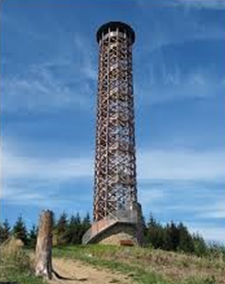
Jaké máte možnosti:

1) nad Syrákovem se napojit na naučnou stezku Kobzáňův chodník, po zelené kolem Švehlovy hájenky na rozhlednu Vartovna – po žluté restaurace Sirákov - Syrákov, rozc. – po červené NS Portášská na Oškerovy paseky – Nad Chrastěšovem – Vizovice náměstí, zámek.
(14,4 km, 4 1/2 h, ↑ 286 m, ↓ 457 m).

2) nad Syrákovem se napojit na naučnou stezku Kobzáňův chodník, po zelené kolem Švehlovy hájenky na rozhlednu Vartovna – po modré Horka – Vrchy – po zelené Tanečnice,rozc.– po žluté Ublo,rozc.– po žluté Vizovice náměstí, zámek. (13,3 km, 4 1/4 h, ↑ 341 m, ↓ 505 m).

3) kdo nechce jít na rozhlednu, vystoupí u rest. Sirákov, pak jako bod 1) Syrákov,rozc. – po čer-vené NS Portášská na Oškerovy paseky – Nad Chrastěšovem – Vizovice náměstí, zámek. (9,3 km, 2 3/4 h, ↑ 112 m, ↓ 351 m).

4) vystoupit v Lutonině u benzinové pumpy a jít po Baťově nedokončené železnici -modrá TZ - do Vizovic (3,4 km, 1 h).

5) dojet až do Vizovic busem.

Ve Vizovicích můžete navštívit:

- zámek s velkou kolekcí obrazů a zámeckou zahradu https://zamek-vizovice.cz/cs
- čokoládovou pralinkárnu https://www.cokoladovekralovstvi.cz/
- kostel sv. Vavřince - komentované prohlídky zdarma s průvodcem 10-12 h, 13-17 h
- kozí farmu s prodejem výrobků https://www.kozifarmavizovice.cz/ 2,4 km
- africké muzeum https://www.uniquenature.cz/tjiwaramuzeum/ 1,7 km
- hospoda Valašský šenk https://senkvizovice.cz/valassky-senk/
- hasičské muzeum

Pro zájemce je objednaná exkurze do likérky Rudolf Jelínek s degustací od 14:40 hodin https://rjelinek.cz/ Vstupné 300 Kč, senioři 250 Kč. Od zámku je to 1,4 km daleko, doveze nás tam náš bus z náměstí v 14:25 h.

Cena zájezdu: členové KČT, děti: 280 Kč hosté: 330 Kč

Cena zahrnuje dopravu. Vytisknu pár map, ale doporučuji si stáhnout mapy do mobilu z přílohy.

Platba: zaplatit do 22.5.2025

Platba na účet – 2400825190/2010

VS:250531, popis: příjmení a Vizovice

S sebou průkaz KČT na slevy.

Odjezd domů kolem 17:00h, návrat do 18:20 hodin do NJ.

Přihlášky: Ivana Klimčíková

tel. 736 150 318, e-mail: klimcikova@centrum.cz

